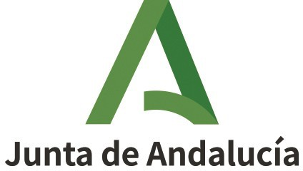

Procedimiento de selección de personal investigador doctor.
Convocatoria 2021
MEMORIA JUSTIFICATIVA DE ADECUACIÓN DE LA SOLICITUD A LA PROPUESTA PRESEN- TADA POR LA ENTIDAD E HISTORIAL DEL GRUPO RECEPTOR DEL CANDIDATO

Organismo/Universidad
Investigador solicitante
Grupo de investigación
Nombre del tutor

APARTADOS DE LA MEMORIA
- Justificación de la adecuación de la solicitud a la propuesta aceptada de la entidad beneficiaria.
- Breve descripción de las líneas de investigación del grupo receptor.
- Publicaciones científicas de relevancia del grupo receptor.
- Liderazgo y participación en proyectos de investigación y contratos de I+D por parte del grupo receptor.
- Patentes del grupo receptor, en especial aquellas que se encuentren licenciadas y en explotación.
- Experiencia del grupo receptor en formación de doctores.
- Otros datos a destacar de relevancia.

* EXTENSIÓN MÁXIMA del documento 4 páginas y un tamaño mínimo de letra de 12 puntos; márgenes laterales de 2,5 cm; márgenes superior e inferior de 1,5 cm; y espaciado mínimo sencillo.

